**「台灣好行@馬祖」免費南北竿路線小旅行**

誠摯邀請您與我們一同踏上這場精彩絕倫的馬祖小旅行！

讓我們一同發掘馬祖的魅力，創造美好的回憶！

歡迎【國立臺灣海洋大學-馬祖校區】學生及當地居民共計46名，體驗台灣好行小旅行活動。行程完全免費還有小禮物可以拿喔!

這不僅是一趟美麗的旅程，更是一次深入體驗馬祖歷史文化、自然風光的難得機會。同時豐富學生與高齡族群的休閒生活，讓大家在輕鬆愉快的旅途中，更加深入瞭解這片獨特的海島風情。

**行程亮點**

遊覽南竿與北竿的著名景點，領略馬祖之美。

安排專業導覽，帶您細細品味馬祖的歷史與故事。

小旅行時間訂於:

第一場次：114年2月22日搭乘台灣好行馬祖-北竿下午線（23名旅客）。

第二場次：114年2月23日搭乘台灣好行馬祖-南竿上午線（23名旅客）。

**報名與活動詳情請上FB粉絲團:** **[連江縣公車台灣好行馬祖](https://www.facebook.com/Matsu.Bus.LC/?locale=ar_AR)**[入選方式由按粉絲團留言報名，以先後順序入選參加，額滿為止。(入選名單將於2/17日公布)](https://www.facebook.com/Matsu.Bus.LC/?locale=ar_AR)

期待與您相見！

**台灣好行@馬祖**

**連江縣公共汽車管理處 敬邀**

第一場次：114年2月22日搭乘台灣好行馬祖-北竿下午線（23名旅客）。

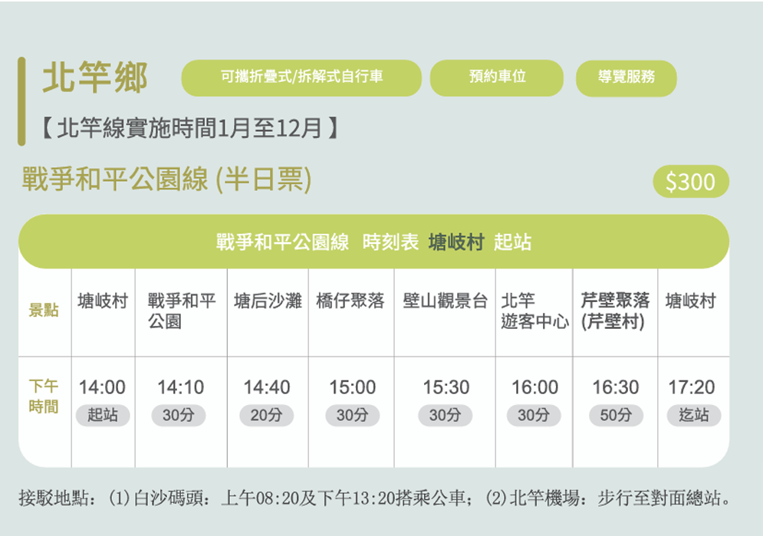

第二場次：114年2月23日搭乘台灣好行馬祖-南竿上午線（23名旅客）。

